Kate
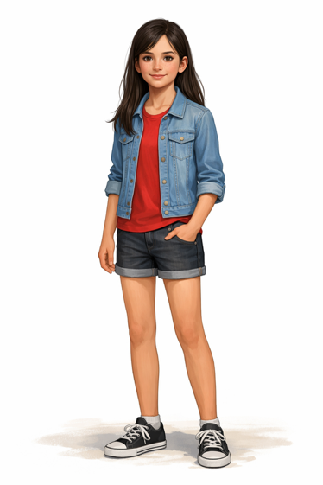
Kejt hés dárk hér end braun ajs.
Kate has dark hair and brown eyes.
Katka má tmavé vlasy a hnědé oči.

Šíz ís ilévn jírs ould.
She is eleven years old.
Ona je jedenáct let stará.

Ší ís tól end slim.
She is tall and slim.
Ona je vysoká a štíhlá.

Her oulder brazr ís džórdž.
Her older brother is George.
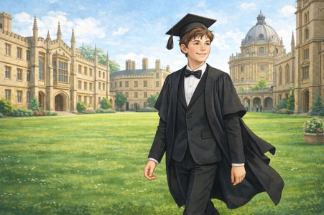
Její starší bratr je Jiří.

Hí stadíz et juniversity.
He studies at university.
On studuje na universitě.

Her pérenz ár týčrz et e sekndary skůl.
Her parents are teachers at a secondary school.
Její rodiče jsou učitelé na střední škole.

Kejt livs in e smól haus wis e smól gárdn.
Kate lives in a small house with a small garden.
Katka bydlí v malém domě s malou zahradou.

Ší ríly lajks riding.
She really likes reading.
Ona opravdu má ráda čtení.

Ší ís e top stjůdnt et skůl.
She is a top student at school.
Ona je vynikající student ve škole.

Ší lavs wólks end trips.
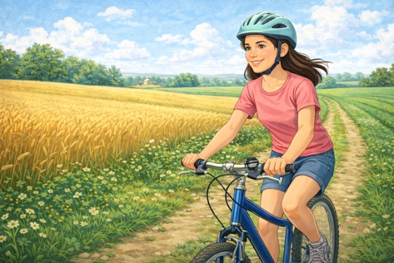
She loves walks and trips.
Ona miluje procházky a výlety.

Ší lajks rajding e bajk.
She likes riding a bike.
Ona má ráda ježdění na kole.

Ší lajks her best frend Lusy.
She likes her best friend Lucy.
Ona má ráda její nejlepší přítelkyni Lucii.

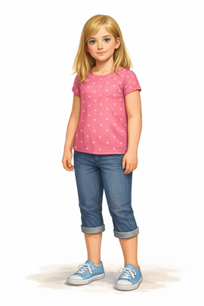
Lucy

Lusy ís ten jírs ould. Ší ís smól.
Lucy is 10 years old. She is small.
Lucka je 10 let stará. Ona je malá.

Ší hás fér hér end blů ájs.
She has fair hair and blue eyes.
Ona má světlé vlasy a modré oči.

Her jangr sister ís džejn. Džejn ís fajf jírs ould.
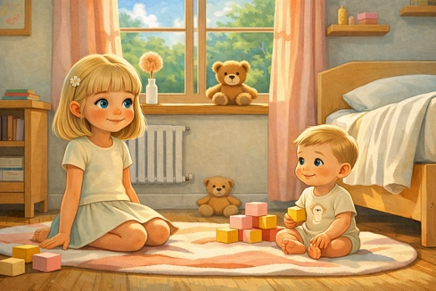
Her younger sister is Jane. Jane is five years old.
Její mladší sestra je Jana. Jana je 5 let stará.

Her jangist brazr ís Líou.
Her youngest brother is Leo.
Její nejmladší bratr je Leo.

Hí ís wan jír ould end hí kenot wók jet.
He is one year old and he cannot walk yet.
On je jeden rok starý a on nemůže chodit ještě.

Her fazr ís e doktr.
Her father is a doctor.
Její otec je lékař.

Her mazr ís e núrs.
Her mother is a nurse.
Její matka je zdravotní sestra.

Lusy livz in e big haus wis e big gradn end e swimming půl.
Lucy lives in a big house with a big garden and a swimming pool.
Lucie bydlí ve velkém domě s velkou zahradou a plaveckým bazénem.

Lusy lajks dróing.
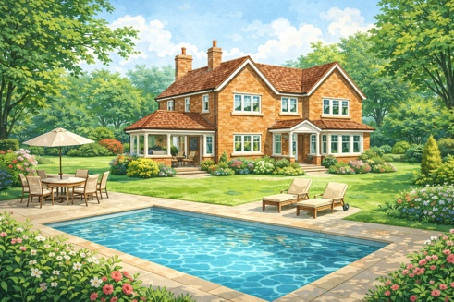
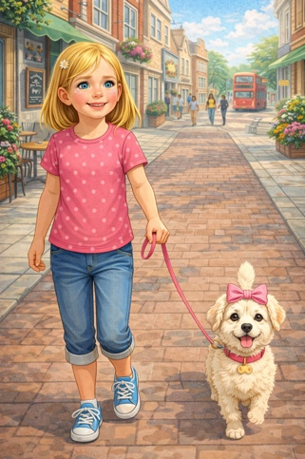
Lucy likes drawing.
Lucka má ráda malování.

Ší lajks plejing wis Džejn.
She likes playing with Jane.
Ona ráda si hraje s Janou.

Ší helps wis Líou.
She helps with Leo.
Ona pomáhá s Leem.

Ší lavs her dog Moly.
She loves her dog Molly.
Ona miluje jejího psa Moly.

Ší. lajks her best frend Kejt.
She likes her best friend Kate.
Ona má ráda svojí nejlepší přítelkyni Katku.

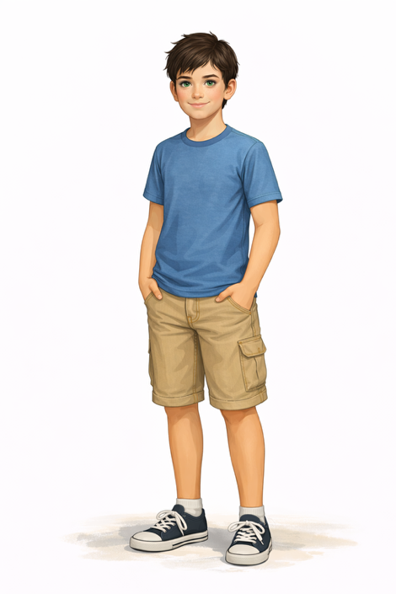
Peter

Pítr ís ilévn jírs ould.
Peter is eleven years old.
Petr je jedenáct let starý.

Hí ís tól end atletic.
He is tall and athletic.
On je vysoký a atletický.

Hí hés dárk hér end grín ájs.
He has dark hair and green eyes.
On má černé vlasy a zelené oči.

Hí daznt have brazr. or sist.
He doesn’t have brother or sister.
On nemá bratra nebo sestru.

His mazr wrks et dz poust ofis.
His mother works at the post office.
Jeho matka pracuje na. poště.

His fazr left wen Pítr wós six jírs ould.
His father left when Peter was six years old.
Jeho otec odešel když Petr byl šest let starý.

Pítr lifs in e flet.
Peter lives in a flat.
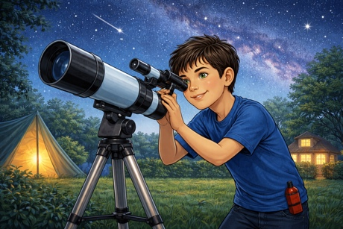
Petr bydlí v bytě.

Pítr lajks estronomy, mes end teknolodži.
Peter likes astronomy, maths and technology.
Petr má rád astronomii

Hí ís e gůd stjůdnt.
He is a good student.
On je dobrý student.

Hí gous tů dz stejdijm end hí lajks raning.
He goes to the stadium and he likes running.
On chodí na stadion a on má rád běhání.

Hí wud lajk tů héf e bradzr or sister.
He would like to have a brother or sister.

Hí lajks Tom.
He likes Tom.
On má rád Toma.

Tom ís lajk e brazr tů him.
Tom is like a brother to him.
Tom je jako bratr k němu. (Tom je pro něj jako bratr).

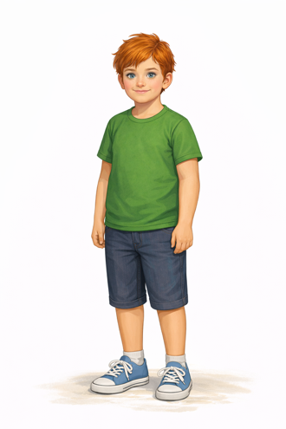
Tom

Tom ís ejt jírs. ould.
Tom is eight years old.
Tom je osum let starý.

Hí hás red hér end blů ajs.
He has red hair and blue eyes.
On má rezavé vlasy a modré oči.

Hí ís smól
He is small.
On je malý.
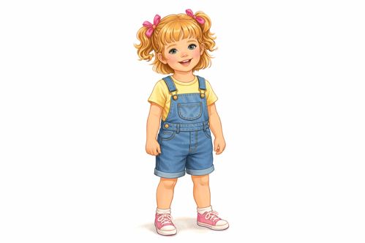
Hí hás e janger sistr. Her nejm ís Amélia.
He has a younger sister. Her name is Amélia.
On má mladší sestru. Jení jméno je Amélia.

Ší ís fór jírs ould.
She is four years old.
Ona je čtyři roky stará.

His fazr ís e karpintr. His mazr ís e weitris.
His father is a carpenter. His mother is a waitress.
Jeho otec je truhlář. Jeho matka je servírka.

Tom lifs in e smól haus.
Tom lives in a small house.
Tom bydlí v malém domě.
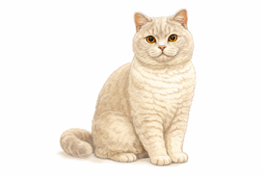
Dzej héf e britiš ket. Her nejm ís Koko.
They have a British cat. Her name is Coco.
Oni mají britskou kočku. Její jméno je Koko.

Tom lajks bilding tojs end moudl kits.
Tom likes building toys and model kits.
Tom má rád stavebnice a modelování.

Hí lajks rajding e bajk.
He likes riding a bike.
On má rád ježdění na kole.

Et skůl hí ís e bit bihájnd, mejnly in mes.
At school he is a bit behind, mainly in maths.
Ve škole on je trochu pozadu, hlavně v matematice.

Hí lajks Pítr. Hí visits him ofn.
He likes. Peter. He visits him often.
On má rád Petra. On navštěvuje ho často.

Dzej dů meny sings tgedzr.
They do many things together.
Oni dělají mnoho věcí společně.

